Besluit van het college van burgemeester en wethouders van gemeente Edam-Volendam houdende de aanwijzing van terreinen en weggedeelten voor parkeerschijfzones (Aanwijsbesluit parkeerschijfzones Edam-Volendam 2023)
Het college van burgemeester en wethouders van de gemeente Edam-Volendam;

gelet op artikel 2, tweede en derde lid van de Parkeerverordening Edam-Volendam 2020;

overwegende dat het wenselijk is om terreinen en weggedeelten aan te wijzen als parkeerschijfzone, tijdstippen vast te stellen waarop de parkeerschijfzone geldt alsmede de tijd hoelang er in een parkeerschijfzone geparkeerd mag worden;

B E S L U I T:

vast te stellen het navolgende Aanwijsbesluit parkeerschijfzones Edam-Volendam 2023.
Artikel 1 Reikwijdte en definitie
Dit besluit geeft uitvoering aan artikel 2, tweede en derde lid van de Parkeerverordening Edam-Volendam 2020.
Artikel 2 Aanwijzing terreinen en weggedeelten voor parkeerschijfzones
Als terreinen en weggedeelten die bestemd zijn voor het parkeren in parkeerschijfzones in de zin van artikel 2,tweede lid, van de Parkeerverordening Edam-Volendam 2020 worden aangewezen de terreinen en weggedeelten, die in beheer zijn van de gemeente Edam-Volendam en waar de Wegenverkeerswet 1994 van toepassing is, zoals hieronder genoemd:
Volendam: Julianaweg (2 t/m 72 even, 7 t/m 45P oneven), Margrietstraat, Prinses Irenestraat, Oranjestraat, Prinses Beatrixstraat, Dokter Weverstraat, Kapelaan Ruiterstraat, Kathammerstraat, Aalstraat, Spieringstraat, Haringstraat, Dirklandstraat, Prins Bernhardlaan, Kerkstraat, Industriestraat, Pellersplein, Ventersgracht, Rokersgracht, Professor Klaas Steurplantsoen, Prinses Marijkestraat, Burg. Kolfschotenplein, Burg. Kolfschotenstraat, Eikenlaan, Sportlaan, Dril (55 t/m 85 oneven), Meidoornstraat, Schoolstraat, Wilgenlaan, Beukenlaan, Iepenlaan, Bokkingstraat en Populierenlaan als zone A.
Volendam: Berend Demmerstraat, Boegstraat, C.J. Conijnstraat, Meerstraat, Molenweg, Edammerweg, Gaffelstraat, Garnalensteeg, Giekstraat, Daliastraat, Hein Tuypstraat, Meergracht, Julianaweg (73 t/m 91 oneven, 99 t/m 127 oneven en 108 t/m 140 even), Foksiastraat(1 t/m 9), Meerzijde, Overste Ludenstraat, Pastoor v.d. Weidenstraat, Begoniastraat, Pieter Keukenstraat, Roerstraat, Schippersgracht, Sijmen Molstraat, Sint Jozefstraat, Bootsmansteeg, Zeilstraat, Zwaardstraat, Achterstraat, Noordeinde (1 t/m 45), St. Nicolaashof, Doolhof, Doolhofpad, Veulenpad, Kapelstraat, St. Antoniusstraat, St. Vincentiusweg, St. Dominicusstraat, Vissersstraat, Kerkepad, Zusterschoolstraat, St. Gerardusstraat, Kloosterbuurt, Boelenspark, Meerzicht en St. Lambertusstraat als zone B.
Edam: Achterhaven (73 t/m 105 oneven), Gevangenpoortsteeg, Nieuwvaartje, Pepersteeg, Achterhaven (116 t/m 122 even), Graaf Willemstraat, Baanstraat, Grote Kerkstraat, Prinsenstraat, Bagijnenland, Grote Molensteeg, Schepenmakersdijk, Batumburgerstraat, Smeesteeg, Spuistraat, Jan Nieuwenhuizenplein, Beestenmarktsteeg, Jan van Wallendalplein,
Bierkade, Speldenmackerspleintje, Kapsteeg, Spui, Breestraat, Keizersgracht, Vestingpad, J.C. Brouwersgracht, Kleine Kerkstraat, Vijzelstraat, Bult, Koksteeg, Volendammerpad (11 t/m 21 oneven), Kleine Bult, Lingerzijde, Damplein, Westervesting, Mathijs Tinxgracht, Wijngaardsgracht, Doelenstraat, Mauritspad, Het Zij, Molensteeg, Eilandsgracht, Egbert Snijderplein, Voorhaven 125 t/m 141 (oneven), Nieuwehaven (nr. 74), Baandervesting 1 t/m 25 en ’t Marken als zone C.
Edam: Parkeerterrein Egbert Sneijderplein en parkeerterrein Baanstraat als zone D.
Volendam: parkeerterrein bibliotheek Volendam in de Foksiastraat als zone F.
Volendam: Parkeerterrein Amvo als zone H.
Volendam: parkeerterrein Haven-zuid als zone J.
Volendam: Zeestraat, Edammerweg (2 t/m 14), Dril (1 t/m 27a), Havenstraat (2 en 3) en Prinsenstraat(8t/m 14) als zone K.
Volendam: Parkeerterrein Burg. van Baarstraat en Julianaweg (47 t/m 71 oneven en 74 t/m 94 even) als zone P.
Volendam: parkeerterrein Marinapark (nabij Pieterman 1).
Oosthuizen: Raadhuisstraat (tegenover 1a) als zone R.
Oosthuizen: 6 parkeerplaatsen Wethouder Maartje Biermanstraat (tegenover nr. 6).
Artikel 3 Tijdstippen waarop de parkeerschijfzones gelden
Als tijdstippen, waarop de parkeerschijfzones in de zin van artikel 2, derde lid van de Parkeerverordening Edam-Volendam 2020 gelden, vast te stellen de tijden zoals hieronder genoemd:
Zones A, B, C, F, H en P met een maximale parkeerduur van 1,5 uur, die geldt op maandag t/m zondag van 09.00 tot 18.00 uur.
Zone D, J en parkeerterrein Marinapark, nabij Pieterman 1 met een maximale parkeerduur van 4 uur, die geldt op maandag t/m zondag van 09.00 tot 18.00 uur.
Zone K met een maximale parkeerduur van 0,5 uur, die geldt op maandag t/m zondag van 09.00 tot 18.00 uur.
Zone R met een maximale parkeerduur van 1,5 uur, die geldt op maandag t/m vrijdag van 09.00 tot 13.00 uur.
6 parkeerplaatsen Wethouder Maartje Biermanstraat met een parkeerduur van 1,5 uur, die geldt op maandag t/m vrijdag van 08.00 tot 17.00 uur.
Artikel 4 Slotbepalingen
Het Aanwijsbesluit parkeerschijfzones Edam-Volendam 2022 wordt ingetrokken.
Dit besluit treedt in werking op de eerste dag na die waarop zij is bekendgemaakt.
Dit besluit wordt aangehaald als: Aanwijsbesluit parkeerschijfzones Edam-Volendam 2023.

Aldus vastgesteld in de collegevergadering van 20 december 2022,
het college van burgemeester en wethouders van Edam-Volendam,
de secretaris,
H. van der Woude.
de burgemeester,
L.J. Sievers.

Bezwaar
Bent u het niet eens met dit besluit?
U kunt binnen zes weken na de datum van deze publicatie bezwaar maken. U kunt alleen bezwaar maken als het besluit tegen uw eigen belangen ingaat.
Hoe maakt u bezwaar?
Stuur binnen zes weken na de datum van deze publicatie een bezwaarschrift met daarin uw motivatie en uw handtekening naar: Gemeente Edam-Volendam, Het college van burgemeester en wethouders, Postbus 180, 1130 AD VOLENDAM. U kunt uw bezwaar ook via onze website indienen. Hiervoor heeft u uw DigiD nodig. Kijk op edam-volendam.nl en zoek op ‘bezwaar maken’. Bezwaar maken via e-mail is niet mogelijk.

Bijlage 1. als bedoeld in de artikelen 2 en 3 (parkeerschijfzones)

Kaart 1: Volendam-Zuid
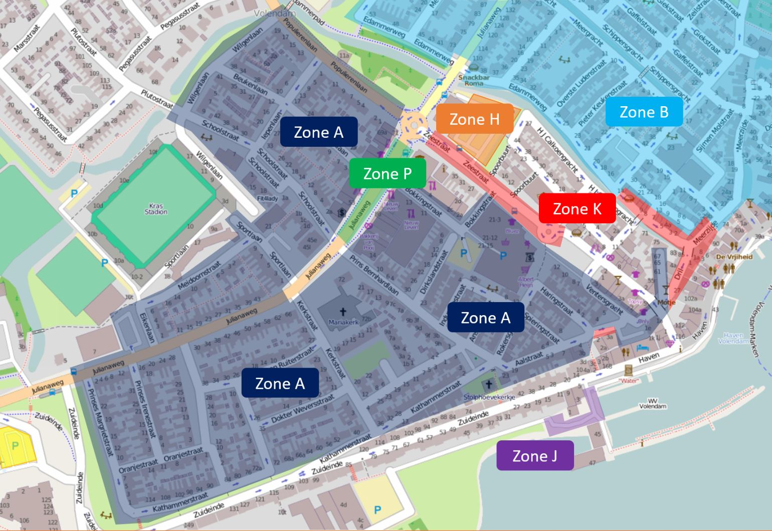

Kaart 2: Volendam-Noord
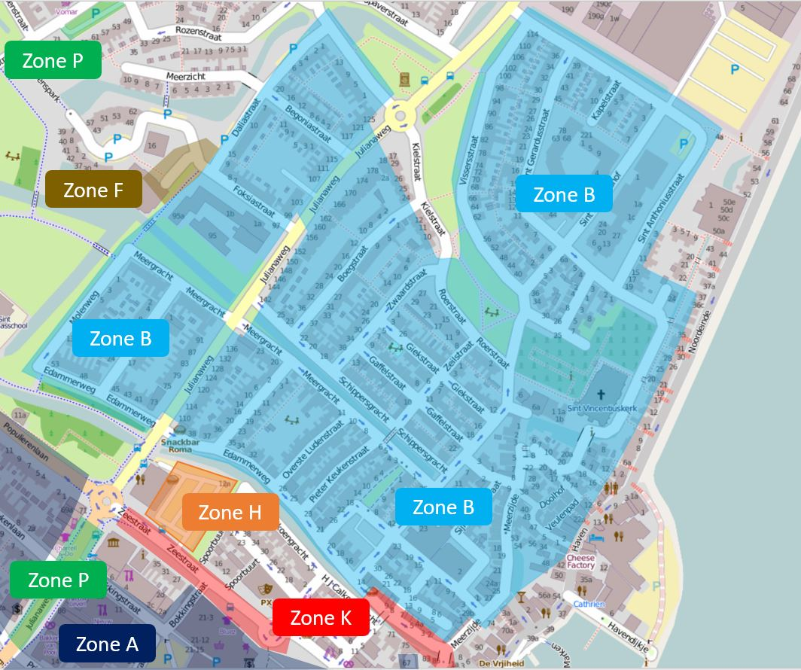

Kaart 3: Edam
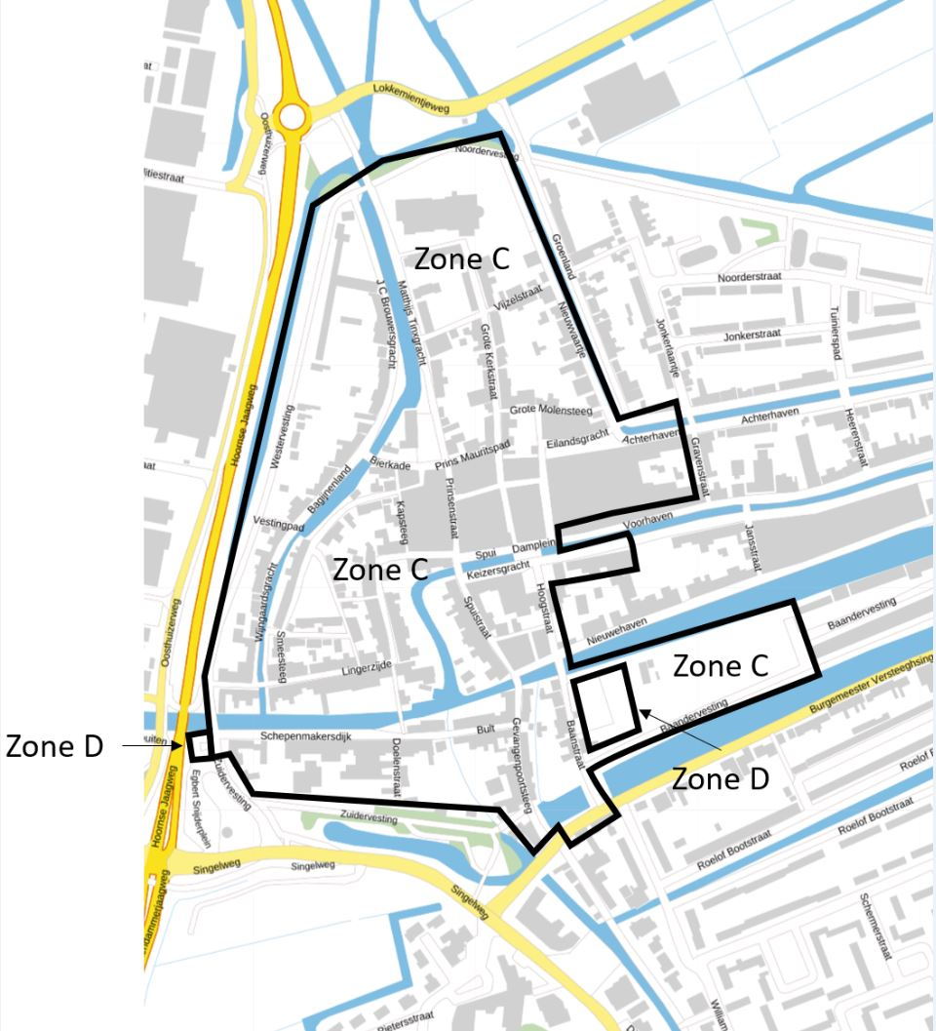

Kaart 4: Oosthuizen


